SEQUENCE N°1 – Préparation de l’environnement de travail
OBJECTIFS :
- Être capable de mettre en œuvre une application multifichiers sous Visual Studio
- Comprendre l'organisation du stockage des pixels d'une image en mémoire

- PRESENTATION :

L'objectif est d'effectuer des opérations/traitements sur une image monochrome à partir des valeurs de ses pixels. Chaque pixel est codé sur 8 bits (non signés) : la valeur associée exprime le niveau de gris de ce dernier (0 pour noir et 255 pour blanc).

Les pixels de l'image seront stockés dans un tableau unidimensionnel. Chaque élément du tableau correspondra à la valeur d'un pixel.
Le premier élément du tableau contient la valeur du pixel situé en haut à gauche de l'image. Les pixels sont ensuite stockés dans leur ordre d'arrivée, ligne par ligne.
Par exemple pour une image monochrome de taille 15 x 10, l'agencement des 17 premiers pixels dans un tableau unidimensionnel est le suivant :

indices | 0 | 1 | 2 | 3 | 4 | 5 | 6 | 7 | 8 | 9 | 10 | 11 | 12 | 13 | 14 | 15 | 16
contenu | 255 | 255 | 255 | 255 | 255 | 255 | 255 | 255 | 255 | 255 | 255 | 255 | 255 | 255 | 255 | 0 | 0
Dans l'exemple précédent, la première ligne est composée de pixels «blancs» et la deuxième ligne commence par deux pixels « noirs ».

L’histogramme d’une image permet d'associer à chaque valeur d’intensité (niveau de gris) le nombre de pixels dans l’image ayant cette valeur.
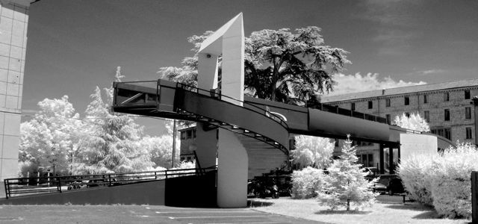
Ainsi à l’image monochrome ci-contre….
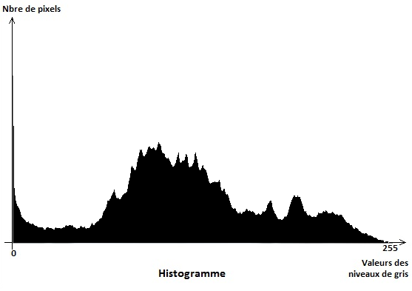
…. correspond l’histogramme suivant.
Interprétation : En fonction des valeurs du niveau de gris, les pixels sont pour la majeure partie dans les tons intermédiaires (gris média), pour d’autres dans les tons plus clairs. Peu de pixels dans les tons très sombres.

- GENERALITES SUR LES LIBRAIRIES:

L’objectif principal lié à la création d’une librairie est de regrouper des fonctions ayant un point commun dans un même fichier afin :
- d’alléger le code du programme principal et d’augmenter sa lisibilité.
- de réutiliser des fonctions déjà développées.

Deux types de librairies existent, correspondant à deux types d’édition de liens :
- les librairies statiques (dont l’extension est .lib de manière standard sous windows).
- les librairies dynamiques (dont l’extension est .dll de manière standard sous windows).

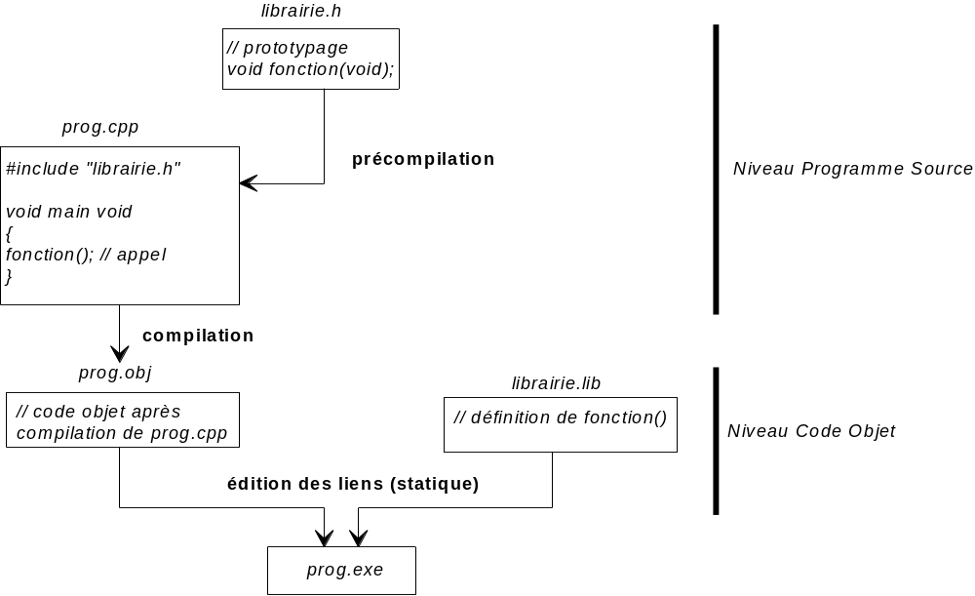
  - Les librairies statiques :

Une librairie statique est composée d’un ou plusieurs modules objets (code objet) regroupés dans un fichier appelé librairie. L’insertion des modules objets compilés se fait dans l'EDI.
La phase de compilation du programme qui appelle les fonctions (prog.cpp) permet entre autres de vérifier la syntaxe d’appel (grâce aux prototypages contenus dans le fichier d’en tête librairie.h) et de générer le fichier objet (prog.obj) correspondant.

Le rôle de l’éditeur de lien est d’établir le rapport entre :
- le nom de la fonction appelée (symbole choisi par le compilateur et placé dans le fichier .obj ).
- le nom utilisé dans la librairie (librairie.lib) pour la définition de cette fonction (compilée et insérée dans le .lib).

Lors d’une édition de lien statique, le corps de la fonction appelée est « inséré » dans l’exécutable par le biais de la correspondance entre les deux noms précédents.

Les librairies statiques possèdent les inconvénients suivants :
- taille importante des exécutables.
- pas de possibilité de partage d’une librairie par plusieurs programmes.

Le concept de librairie dynamique permet de palier, entre autres, à ces deux problèmes.

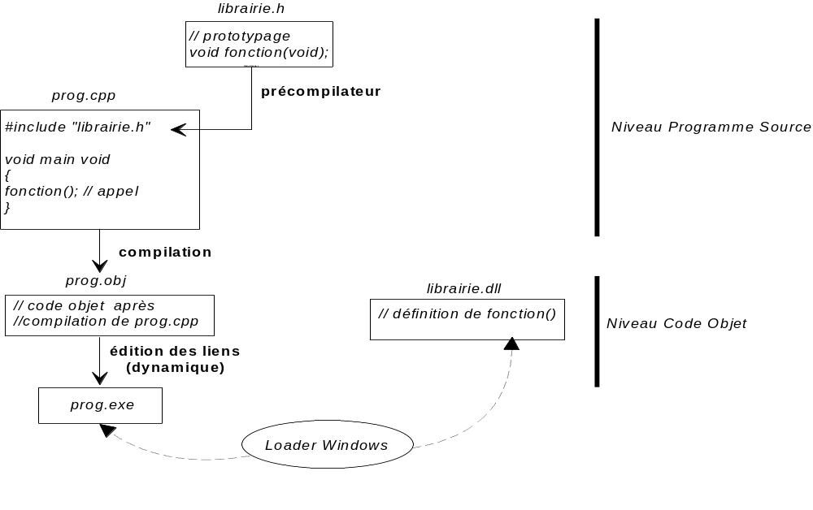
  - Les librairies dynamiques :

L’utilisation d’une librairie dynamique ou DLL (Dynamic Link Library) ne modifie pas la partie visant à générer le code objet du programme appelant les fonctions (prog.obj). Cependant, les prototypes des fonctions seront différents et leurs noms traduits différemment par le compilateur.

Le changement vient de l’édition des liens. En effet, le corps des fonctions n’est plus inséré dans l’exécutable. C’est lors de l’exécution du programme que les références externes (nom des fonctions) vont être résolues grâce au loader de Windows.
Ce dernier cherche des informations dans l’en-tête de l’exécutable afin d’identifier les DLL et les fonctions associées utilisées par ce dernier. Si la DLL n’est pas en mémoire, il la charge (la DLL est alors considérée comme un programme).

Les avantages des DLL sont nombreux :
- Le fichier exécutable est plus compact (ne contient pas le corps des fonctions)
- Les DLL peuvent être partagées entre plusieurs programmes en cours d’exécution
- Une révision de version de la DLL n’entraîne pas de modification du programme appelant.

Cependant, le démarrage d’une application utilisant les DLL peut être plus lent : possible chargement de la DLL en mémoire et résolution des liens à opérer entre les fonctions de la DLL et les noms associés dans le programme. Il faut de plus livrer le programme exécutable et la DLL associée.

L’ordre de recherche d’une DLL par le loader est le suivant:
- Répertoire du programme
- Répertoire courant
- Répertoire SYSTEM32 de WindowsXP
- Répertoire d’installation de Windows
- Répertoires du PATH


- MISE EN PLACE D’UN PROJET OPEN CV :

  - Introduction :

Open CV (Open source Computer Vision) est une bibliothèque graphique libre permettant d'effectuer des traitements sur des images. Elle est disponible pour plusieurs plateformes et plusieurs langages. Elle met à disposition des algorithmes de traitement d'image. Cette bibliothèque sera utilisée ici afin de charger une image en mémoire, de l'afficher et enfin d'obtenir les valeurs de l'ensemble des pixels qui la compose.

Deux modules particuliers de la bibliothèque seront utilisés dans ce TP :
- core : manipulation de base des images
- highgui : gestion de l'interface avec l'utilisateur

La bibliothèque est disponible sous la forme d'un fichier archive (.zip) à décompresser. Sont présents dans l'archive :
- les librairies statiques (.lib) et dynamiques (.dll) nécessaires au fonctionnement d'Open CV.
- les fichiers d'en-tête (.h) à inclure contenant les déclarations/prototypes des fonctions, dont le code objet se trouve dans les librairies précédentes.

  - Préparation de l'espace de travail :
(Les différents fichiers sont disponibles dans le dossier ressources).

L'ensemble des modules d'Open CV n'étant pas exploité, un premier tri a été effectué dans les fichiers à utiliser. Les différentes étapes permettant de mettre en place l'espace de travail afin d'utiliser Open CV en C++ sous Visual Studio sont les suivantes :

Q1: Créer un projet type « Console Win32 » sous Visual Studio. Le projet s’appellera TP_Image.
Attention : Lors de la création du projet, ne pas valider « Créer un répertoire pour la solution »

Q2 : Copier dans le répertoire du projet les répertoires ressources suivants:
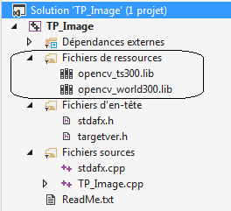
- lib (qui contient les bibliothèques)
- opencv2 (qui contient les fichiers d'en-tête)

Q3: Ajouter dans l'explorateur de solutions (au niveau des « fichiers ressources »), les librairies d'Open CV qui vont participer au projet (dans lib, opencv_ts300.lib et opencv_world300.lib) :

Q4: Copier le fichier source TP_Image.cpp et le copier dans le répertoire de travail.
Attention : Ce fichier va écraser le fichier déjà existant. Il faudra donc le recharger en double-cliquant sur le fichier TP_image.cpp dans l’explorateur de fichiers et en répondant «oui pour tout».

Q5: Vérifier sa présence dans l’explorateur de solutions au niveau des fichiers sources.

Q6 : Récupérer l'image à traiter «passerelle_NG.jpg» et la stocker dans le répertoire du projet.

Q7: Générer le projet en mode « debug ».
Attention : Cette opération va « planter » mais va créer dans le répertoire de travail un dossier debug.

Q8: Récupérer la DLL opencv_world300.DLL et la stocker dans le répertoire debug.

Q9: Lancer à nouveau l'application pour valider l’ensemble. L’image à traiter s’affiche.

Le fichier TP_image.cpp contient déjà une partie du code de l'application à développer, plus précisément l'appel des fonctions d'Open CV permettant de charger l'image passerelle_NG.jpg en mémoire et de l'afficher. Cette image représente la passerelle du Lycée JB de BAUDRE.

